关于2022年11月23日水土保持设施自主验收报备材料接收公示

根据水土保持法及生产建设项目水土保持设施自主验收管理的有关规定，2022年11月23日我局2个项目的水土保持设施自主验收报备材料。现予以公示，公示期2022年11月23日至2022年11月29日。

联系电话：0519-67898826

通讯地址：江苏省常州市武进区延政中大道18-1号

邮 编：213100
序号 | 生产建设项目名称 | 报备申请单位 | 水土保持设施验收报告编制单位 | 水土保持监测单位 | 验收材料公开网址 | 收到时间
1 | 武进区武南中路北侧、新平路东侧地块项目 | 常州市美业房地产发展有限公司 | 常州华瀚建筑设计有限公司 | 江苏远瀚建筑设计有限公司 | 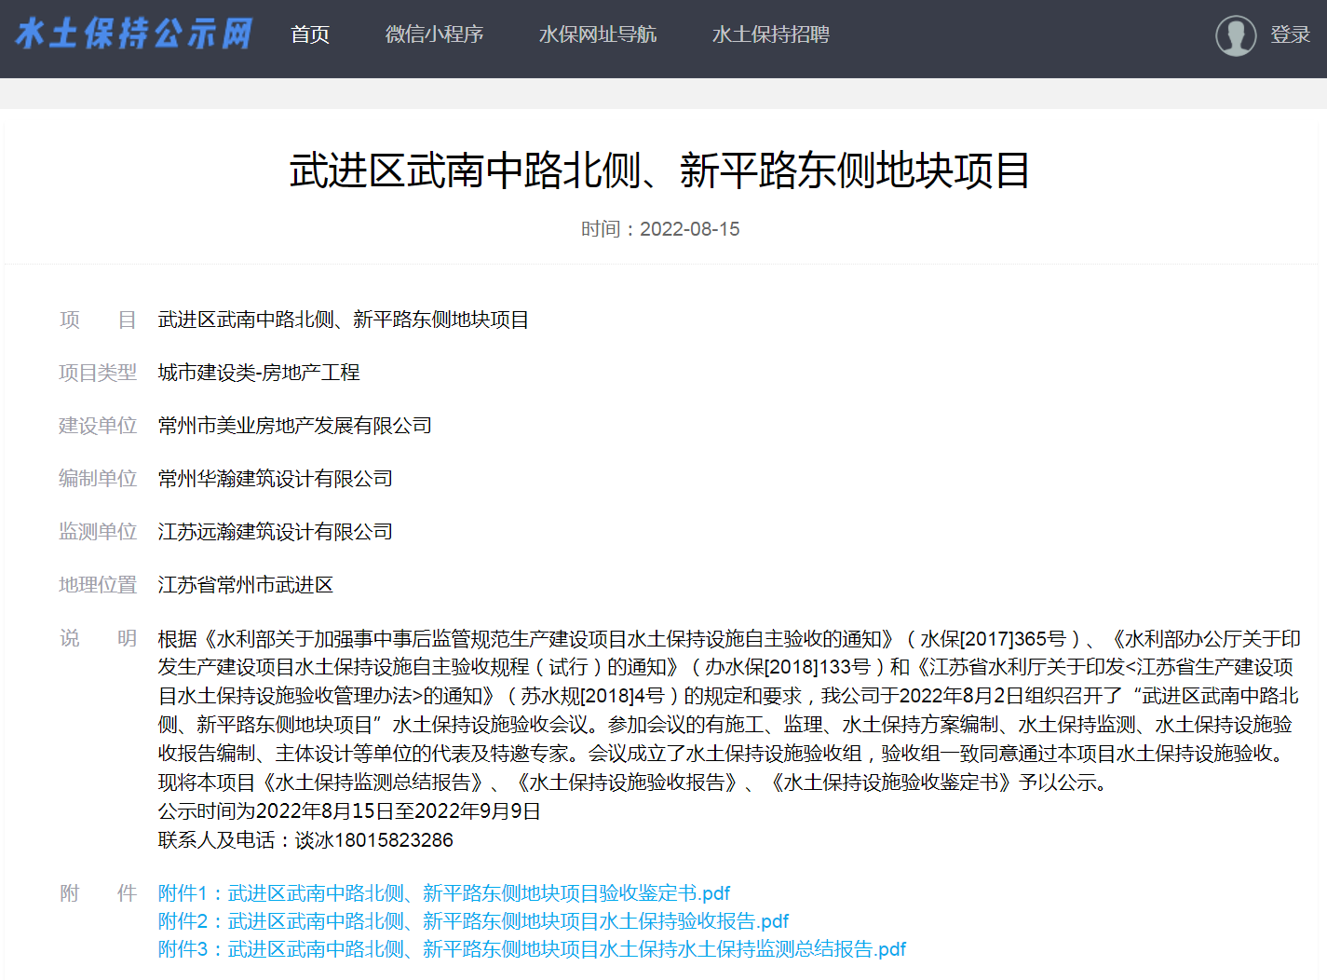 | 2022年11月23日
2 | 武进区武南中路北侧、新平路西侧地块项目 | 常州市美业房地产发展有限公司 | 常州华瀚建筑设计有限公司 | 江苏远瀚建筑设计有限公司 | 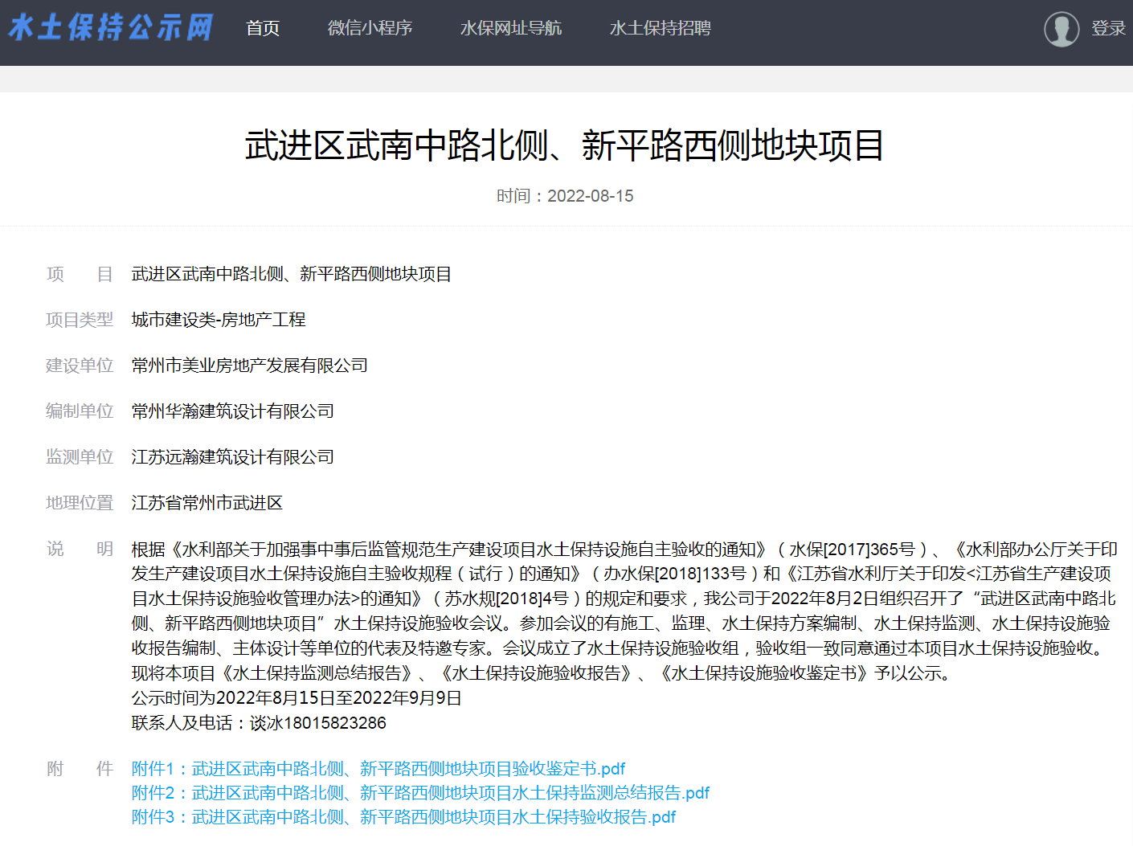 | 2022年11月23日

